МОСКОВСКИЙ ГОСУДАРСТВЕННЫЙ УНИВЕРСИТЕТ
ИМЕНИ М.В.ЛОМОНОСОВА

МОСКОВСКАЯ ШКОЛА ЭКОНОМИКИ

ПАМЯТКА

ПЕРВОКУРСНИКА

Москва

2019

ОГЛАВЛЕНИЕ

ОГЛАВЛЕНИЕ 2
ВВЕДЕНИЕ 3
ИНФОРМАЦИЯ О МШЭ МГУ ИМЕНИ М.В.ЛОМОНОСОВА 4
ОСОБЕННОСТИ ОБУЧЕНИЯ В МШЭ МГУ 6
ПРОГРАММЫ ОБУЧЕНИЯ МАГИСТРОВ И БАКАЛАВРОВ 8
БАКАЛАВРИАТ 8
МАГИСТРАТУРА 10
ПРАВА И ОБЯЗАННОСТИ СТУДЕНТА МШЭ МГУ 13
УЧЕБНЫЙ ПРОЦЕСС 14
КАФЕДРЫ МШЭ МГУ 17
Для заметок 25

ВВЕДЕНИЕ
Дорогой первокурсник!

Мы поздравляем тебя с поступлением в Московскую школу экономики МГУ имени М.В. Ломоносова! Ты сделал правильный выбор! За годы, которые тебе доведется провести в этих стенах, ты научишься многому, во всяком случае, наши преподаватели сделают для этого все возможное. МШЭ МГУ в 2014 году отметила свое девятилетие. Несмотря на юный возраст, у нас сложились свои традиции, включая кодекс чести студента МШЭ МГУ. Вот его основные положения:
- Студент МШЭ целью своего пребывания в стенах школы видит
получение ЗНАНИЙ и делает все от него зависящее, чтобы стать высококлассным профессионалом.
- Студент МШЭ с уважением относится ко всем, кто занимается организацией, координацией и ведением учебного процесса и сам принимает активное участие в его совершенствовании.
- Студент МШЭ участвует в общественной жизни факультета и МГУ.
- Студент МШЭ соблюдает установленные правила поведения в общественных местах: не курит в помещении школы, не шумит, не мусорит, первым приветствует взрослых, придерживается делового стиля одежды.
- Студент МШЭ не опаздывает на занятия, зачеты и экзамены; добросовестно посещает лекции, семинары, практические и иные учебные занятия и плановые мероприятия.
- Студент МШЭ считает недостойным - заниматься плагиатом, использовать шпаргалки в любых формах.
- Студент МШЭ уважает своих товарищей и не допускает в своем поведении никаких проявлений дискриминации по национальному, половому или каким-то иным признакам.
- Студент МШЭ бережно относится к имуществу Школы и МГУ, соблюдает правила эксплуатации оборудования.
- Студент МШЭ неукоснительно соблюдает этот кодекс во время обучения в стенах МШЭ.
- Нарушение этих правил может повлечь за собой административные меры воздействия (вплоть до отчисления).

Мы убеждены, что и ты, дорогой первокурсник, став студентом МШЭ МГУ, не только будешь следовать тем добрым традициям, которые сложились на нашем факультете, но и внесешь свой вклад в их преумножение.
Чтобы помочь тебе лучше ориентироваться в твоей новой студенческой жизни, мы предлагаем внимательно прочитать эту памятку первокурсника.
Учиться в МГУ - большая честь и большая ответственность. Мы желаем, чтобы твои студенческие годы были плодотворными и интересными! Во многом это зависит от тебя самого!
Администрация МШЭ МГУ

ИНФОРМАЦИЯ О МШЭ МГУ ИМЕНИ М.В.ЛОМОНОСОВА
Московская школа экономики Московского государственного университета имени М.В. Ломоносова (МШЭ МГУ) является обособленным подразделением МГУ, которое на правах факультета осуществляет правомочия юридического лица в соответствии с действующим законодательством Российской Федерации, постановлениями Министерства образования и науки РФ, Уставом МГУ, приказами, распоряжениями и доверенностями ректора МГУ, Положением о МШЭ МГУ.
История создания
Московская школа экономики МГУ имени М.В. Ломоносова была создана приказом Ректора МГУ академика В.А. Садовничего 29 апреля 2004 года. Директором (деканом) МШЭ МГУ назначен академик Александр Дмитриевич Некипелов.
Главная задача
Основная задача МШЭ МГУ имени М.В. Ломоносова - подготовка высокопрофессиональных специалистов, обладающих:
-прочными знаниями российской экономики;
-умением квалифицированно разбираться в основных проблемах и современных течениях экономической науки;
-способных в условиях жесткой глобальной конкуренции эффективно работать в федеральных и региональных органах государственного управления, крупных финансовых и коммерческих структурах, в международных организациях, а также в сфере науки и высшего образования.
Форма, стоимость и продолжительность обучения
Обучение по программе «бакалавр» - очное (дневное) в течение четырех лет; по программе «магистр» - очное (дневное), продолжительность - два года.
Обучение в МШЭ МГУ – платное. В стоимость обучения не включается оплата за проживание и медицинское обслуживание.
Лучшие студенты могут рассчитывать на получение грантов от спонсоров.

Администрация МШЭ МГУ

Директор МШЭ МГУ:
академик Некипелов Александр Дмитриевич (кабинет 201)
Первый заместитель директора:
Шакин Сергей Вячеславович (кабинет 206)
Заместитель директора по научной работе:
профессор Кравец Виктор Анатольевич (кабинет 205)
Заместитель директора по программам
магистратуры и аспирантуры:
академик РАН, профессор Полтерович Виктор Меерович (кабинет 203)
Учебный отдел:
Ростимешина Лариса Викторовна - заместитель начальника отдела (кабинет 301)
Локова Нэлли Николаевна (кабинет 301)
Светкина Галина Ивановна (кабинет 301)
Инспекторы учебных программ:
Бакалавриата (кабинет 421):
Величко Виктория Николаевна, мобильный телефон: 8-916-908-88-18, Кайгородцева Елена Владимировна, мобильный телефон: 8-910-461-67- 84.
Магистратуры (кабинет 419):
Юровская Александра Викторовна , мобильный телефон: 8-916-843-55-86.
Бухгалтерия (кабинет 235):
Главный бухгалтер: Арменская Елена Юрьевна
Отдел кадров (кабинет 238):
Начальник: Грошева Людмила Афанасьевна

ОСОБЕННОСТИ ОБУЧЕНИЯ В МШЭ МГУ
Уникальность проекта
Международно-признанный диплом государственного образца «Бакалавр экономики» и «Магистр экономики» МГУ имени М.В. Ломоносова.

Уникальная программа обучения, разработанная с учетом современных достижений экономической науки и математических методов в экономике.

Участие в учебном процессе академиков и членов-корреспондентов Российской академии наук, других видных отечественных ученых-экономистов и практиков, ведущих зарубежных специалистов известных мировых академических и исследовательских центров.

Современная технологическая инфраструктура, новейшие учебные и исследовательские компьютерные программы.

Практика в ведущих экономических институтах Российской академии наук, органах государственной власти РФ и крупных бизнес структурах

Профессорско-преподавательский состав МШЭ МГУ
К преподаванию в МШЭ МГУ привлекаются ведущие ученые Российской академии наук, в том числе руководители академических институтов экономического профиля, а также известные зарубежные экономисты, представляющие элитные европейские и североамериканские высшие учебные заведения. Среди них два академика РАН, два члена-корреспондента РАН, один иностранный действительный член РАН, 25 докторов наук и профессоров и десять зарубежных профессоров.
Методика преподавания
Важной организационной формой обучения в МШЭ являются научно-практические семинары, в ходе которых ученые, специалисты и преподаватели обсуждают со студентами актуальные проблемы экономической науки и практики, а также проблематику, методику и результаты научных исследований, проводимых в рамках курсовых и дипломных работ.
Научно-исследовательская работа студентов
Учебные планы МШЭ МГУ предусматривают прохождение учебной, педагогической производственной (научно-исследовательской) и преддипломной практики, практических занятий и ведение научно-исследовательской работы в академических институтах РАН:
Институт экономики (ИЭ РАН),
Центральный экономико-математический институт (ЦЭМИ РАН),
Институт народно-хозяйственного прогнозирования (ИНП РАН),
Институт социально-экономических проблем народонаселения (ИСЭПН РАН),
Институт мировой экономики и международных отношений (ИМЭМО РАН),
в государственных структурах, а также в крупнейших финансовых и промышленных корпорациях – «Роснефть», «Транснефть», « Зарубежнефть» и банках.
В МШЭ МГУ реализуется модель, когда на практике на третьем курсе студент выбирает направление своей будущей выпускной квалификационной работы и на четвертом курсе завершает ее написание под руководством научного руководителя.
Языковая подготовка
Важнейшей составной частью обучения в МШЭ МГУ является глубокое изучение иностранного (английского) языка как необходимого средства общения на профессиональные темы. При формировании учебных групп учитывается базовый уровень языковой подготовки студентов. Зарубежные преподаватели читают лекции и проводят семинары на английском языке. Гости, приезжающие в МШЭ МГУ из-за рубежа, также общаются со студентами на английском языке.
По желанию студенты МШЭ МГУ могут изучать второй иностранный язык факультативно.
Преимущества при трудоустройстве
Выпускники МШЭ МГУ получают фундаментальную математическую подготовку, прочные знания реалий и особенностей российской экономики, умение квалифицированно разбираться во всех разделах и современных течениях экономической науки, что дает им дополнительные конкурентные преимущества для получения работы в федеральных и региональных органах управления, крупных коммерческих корпорациях, в сфере науки и высшего образования. Хорошая теоретическая подготовка, получение практического опыта, общение с ведущими российскими и зарубежными преподавателями вооружает выпускников МШЭ широким кругозором, способностью к нестандартному мышлению и смелым оригинальным решениям.
Выпускники школы имеют хорошие шансы получить работу в планово-экономических и информационно-аналитических структурах, отделах по управлению активами, проектному финансированию, оценке рисков и др.

ПРОГРАММЫ ОБУЧЕНИЯ МАГИСТРОВ И БАКАЛАВРОВ

БАКАЛАВРИАТ
Учебный план подготовки бакалавров составлен с учетом требований Федерального государственного образовательного стандарта высшего образования по направлению подготовки 38.03.01. «Экономика» и специфики учебного процесса МШЭ.
- БЛОК I
Базовая часть
Гуманитарный, социальный и экономический цикл (баз.часть)
- Иностранный (английский) язык
- История
- Философия
- Безопасность жизнедеятельности
- Физическая культура

Математический и естественно-научный цикл (баз. часть)

- Математический анализ
- Линейная алгебра
- Теория вероятностей и математическая статистика-I
- Теория вероятностей и математическая статистика-II
- Теория игр

Профессиональный цикл (баз.часть)

- Экономическая информатика I
- История экономических учений
- Микроэкономика I
- Макроэкономика I
- Эконометрика
- Мировая экономика и международные экономические отношения
- Экономика общественного сектора
- Бухгалтерский учет, анализ и аудит
- Социально-экономическая статистика
- Экономика труда
- Теория отраслевых рынков
- Экономическая политика

ВАРИАТИВНАЯ ЧАСТЬ
Гуманитарный, социальный и экономический цикл (вар.часть)
- Право
- Психология
- Социология
- Иностранный язык ( английский язык профессиональный)
- Экономическая психология
- Гуманитарные курсы по выбору (политология)
- Межфакультетские курсы
- Дисциплины по выбору (Эконометрическая практика на ПК, Анализ качества и образа жизни населения, Анализ корпоративных стратегий)

Профессиональный цикл (вар. часть)
- Экономическая информатика II
- Экономическая география
- Введение в экономику
- Региональная экономика
- Демография
- Экономика фирмы
- Экономика природопользования
- Макроэкономика II
- Микроэкономика II
- Теория переходных экономических процессов
- Интеграционные процессы в мировой экономике
- Спецкурс кафедры ( курсовая)
- Дисциплины по выбору (Анализ II, Финансовый менеджмент, Финансы и кредит, Состояние и перспективы российской экономики, Современный маркетинг, Экспериментальная экономика, Спецкурс по экономической теории)
- Элективные курсы по физической культуре.

Факультативы:
- Иностранный язык в сфере профессиональной коммуникации
БЛОК II
практики
- Учебная
- Производственная
- Преддипломная

БЛОК III
ИТОГОВАЯ ГОСУДАРСТВЕННАЯ АТТЕСТАЦИЯ
- Междисциплинарный экзамен по направлению «Экономика»
- Выпускная квалификационная работа бакалавра

Общая трудоемкость в течение четырех лет обучения составляет 8968 часов, в том числе 3973 аудиторных занятий, включая 1686 часов лекционных и 2287 часов семинарских и практических занятий по учебным группам. В процессе учебы студенты сдают 44 зачета, 35 экзаменов и 2 курсовые работы, проходят практику в институтах РАН, а на последнем курсе пишут и защищают выпускную квалификационную работу и сдают государственный комплексный междисциплинарный экзамен.

МАГИСТРАТУРА
Подготовка магистров ведется по образовательному стандарту, самостоятельно устанавливаемому МГУ имени М.В.Ломоносова по направлению подготовки 38.04.01 «Экономика» и учебным планам МГУ по программам «Экономическая теория и проблемы современной России», «Экономика и математические методы» и «Экономическая и финансовая стратегия».
- Базовая часть:
Общепрофессиональный цикл
- Микроэкономика- III
- Макроэкономика- III
- Эконометрика – III
- Иностранный язык
- История и методология экономической науки (философия)
- Межфакультетские курсы

Вариативная часть программы «Экономическая теория и проблемы современной России»:

- Современный математический инструментарий экономического анализа
- Экономика общественного сектора – II
- Экономическая социодинамика
- Актуальные проблемы современной российской экономики
- Глобальный мир: экономика и политика
- Прикладная международная макроэкономика
- Прогнозирование макроэкономических процессов
- Регрессивный анализ панельных данных
- Теория фирмы и стратегическое планирование
- Современные проблемы региональных интеграций
- Международные финансы

Дисциплины по выбору студента (в том числе на английском языке):
- Становление глобального мира: политэкономическая история ХХ века
- Экономика нефтедобычи, нефтепереработки и нефтехимии в мире и России
- Экономический анализ практических задач в энергетике
- Прикладные задачи теории игр
- Продвинутая мировая экономика (на английском языке)
- Управление рисками в энергетике
- Управление глобальной экономикой (на английском языке)
- Информационная экономика (на английском языке)
- Региональная экономика и пространственные процессы и др.
- Экономика мировых регионов (Северная Америка, Европа, СНГ, Азия (на английском языке).

Вариативная часть программы «Экономическая и финансовая стратегия»:

- Финансовая математика в процессах стратегирования (на английском языке)
- Информационные технологии в финансовой стратегии
- Финансовые институты в процессах стратегирования
- Деньги и денежное обращение в финансовой стратегии
- Теория и практика реализации инвестиционной стратегии
- Теория стратегии и методология стратегирования
- Стратегическое проектное финансирование (на английском языке)
- Стратегический управленческий учет
- Финансовая стратегия и стратегическое управление фондами прямых инвестиций
- Опционы и производные финансовые инструменты в финансовой стратегии
- Бухгалтерский учет и налогообложение в процессах стратегирования
- Стратегические аспекты в региональной экономике
- Стратегический финансовый менеджмент

Дисциплины по выбору студента:

- Стратегические аспекты налогообложения в Российской Федерации
- Стратегирование рынка ценных бумаг
- Теория и практика бюджетного стратегирования
- Стратегическое управление трудовыми ресурсами
- Основы экономического прогнозирования
- Стратегирование финансово-банковской деятельности
- Эконометрическое моделирование в процессах стратегирования
- Стратегия международных финансовых отношений
- Стратегическое лидерство
- Стратегическая оценка экономической эффективности инвестиционных проектов
- Стратегия туристкой отрасли
- Стратегическое управление

Вариативная часть программы «Экономика и математические методы »:

- Макроэкономика IV
- Микроэкономика IV
- Теория вероятностей и случайных процессов
- Теория игр (продвинутый уровень)
- Современный математический инструментарий экономического анализа
- Анализ временных рядов II- III (на английском языке)
- Общая теория рыночной экономики
- Основы актуарной математики
- Финансовая математика I
- Финансовая математика II
- Математические модели управления инвестициями
- Теория общественного сектора

Дисциплины по выбору студента (в том числе на английском языке):

- Денежно-кредитная политика
- Работа на ЭВМ и программирование
- Статистический практикум
- Экономико-математическое моделирование энергетического сектора
- Теория отраслевых рынков
- Опционы и производные финансовые инструменты
- Прикладные задачи моделей межотраслевого баланса
- Математические модели демографии
- Пространственная экономика
- Теория экономических реформ
- Прикладные задачи в теории цепей Маркова
- Прикладные задачи моделей межотраслевого баланса
- Математическое моделирование банковской деятельности
- Европейская валюта интеграций (на английском языке)
- Продвинутая мировая экономика (на английском языке)

Составными и важными элементами магистерской подготовки являются научно-исследовательская работа и научно-педагогическая практика. На заключительном этапе студенты пишут и защищают выпускную квалификационную работу – магистерскую диссертацию и сдают государственный комплексный экзамен.

С 2017 года в МШЭ МГУ ведется обучение по двум англоязычным магистерским программам:

«Экономика и Финансы» (СОВМЕСТНАЯ МЕЖДУНАРОДНАЯ ОБРАЗОВАТЕЛЬНАЯ ПРОГРАММА С УНИВЕРСИТЕТОМ ПРИМОРСКА, Г. КОПЕР) и
«Международная экономика и финансы».
(подробнее о программах можно узнать в кабинете 101 у Ануш Альбертовны Акопян)
ПРАВА И ОБЯЗАННОСТИ СТУДЕНТА МШЭ МГУ

Студент МШЭ МГУ имеет право:
- получать знания в рамках, осуществляемых на факультете образовательных программ;
- посещать лекционные курсы, семинары и практические занятия, проводимые в МШЭ и на других факультетах МГУ;
- получать образование по военной специальности в установленном законодательством РФ порядке. Студенты МШЭ МГУ (граждане Российской Федерации), в соответствии с действующим законодательством получают отсрочку от призыва в армию на период обучения в МГУ.
- Военная подготовка студентов МШЭ проводится на факультете военного обучения МГУ по отдельной программе;
- принимать участие в любых видах научно-исследовательской деятельности, включая участие в научных конференциях и семинарах, проводимых как в МГУ, так и в других образовательных и научных центрах в России и за рубежом;
- пользоваться, наряду с библиотекой МШЭ, библиотечным фондом МГУ и, по разрешению декана, получать доступ к необходимым для обучения и научно-исследовательской работы фондам иных библиотек и архивов, музеев и других учреждений;
- пользоваться в рамках учебного процесса возможностями имеющихся в МШЭ компьютерных классов и системой доступа к электронным источникам информации;
- пользоваться спортивными и оздоровительными базами, культурно-просветительскими учреждениями МГУ, льготами и субсидиями по линии студенческой комиссии МГУ и студенческого Совета МШЭ;

Студент МШЭ МГУ обязан:
- посещать в установленные расписанием сроки все учебные занятия, выполнять все контрольные и курсовые работы, предусмотренные учебным планом;
- овладевать знаниями и умениями, необходимыми для будущего экономиста высокой квалификации;
- посещать плановые мероприятия (научно-практические семинары, конференции, курсовые собрания, культурно-просветительские лекции и т.п.);
- соблюдать требования Устава МГУ, Положения о МШЭ, а также правила внутреннего распорядка МШЭ и правила проживания в общежитии МГУ;
- бережно относиться к имуществу МШЭ и помещениям МГУ;
- соблюдать моральные и нравственные нормы общественной жизни, уважать и поддерживать традиции МГУ и МШЭ.

УЧЕБНЫЙ ПРОЦЕСС

- Учебный год в МШЭ начинается 1 сентября и состоит из двух семестров, между которыми предоставляются двухнедельные зимние каникулы.
- Учебные занятия проводятся по расписанию в соответствии с учебными планами и программами, утвержденными соответственно Ректором МГУ и Ученым Советом МШЭ. Плановые учебные занятия проводятся с понедельника по субботу.

Расписание звонков:
1-ая пара 9.00 -10.30, перерыв 10 минут
2-ая пара 10.40 -12.10, перерыв 40 минут
3-ая пара 12.50 -14.20, перерыв 10 минут
4-ая пара 14.30 -16.00, перерыв 10 минут
5-ая пара 16.10 -17.40, перерыв 50 минут
6-ая пара 18.30- 20.00, перерыв 10 минут
7-ая пара 20.10 -21.40

- Расписание учебных занятий на месяц находится на 1-ом этаже на стендах Бакалавриата и Магистратуры, а также на сайте факультета. Текущие изменения в расписании своевременно помещаются на сайте МШЭ МГУ и на почтовых ящиках соответствующих курсов. Справки и уточнения по расписанию можно получить в Учебном отделе МШЭ.
- Учебные занятия проводятся в формате лекций, семинаров, практических занятий, коллоквиумов, деловых игр, рефератов, эссе, контрольных и курсовых письменных работ.
- В течение семестра преподаватели осуществляют текущий и промежуточный контроль знаний студентов (зачеты, экзамены). В системе оценивания многих курсов учитывается работа в течение семестра. Поэтому практически невозможно получить отличную и даже хорошую оценку без систематической и напряженной учебы в течение всего семестра.
- Экзаменационные сессии проводятся два раза в год – в январе (зимняя) и июне (летняя). Зачетная неделя – последняя неделя перед началом сессии. Зачетные книжки находятся у инспектора, который выдает их студентам на период экзаменационной сессии.
- Занятия по физической культуре и спорту являются обязательными, а при их пропусках по уважительным причинам (болезнь, семейные обстоятельства и т.п.) необходимо представить преподавателю ФИЗО оправдательные документы. В сентябре все первокурсники обязаны пройти медкомиссию в поликлинике № 202 МГУ и представить справки преподавателю ФИЗО.
- Учебные занятия проводятся в учебных аудиториях МШЭ. Вход студентов в аудиторию после звонка возможен только с разрешения преподавателя. Запрещается приносить в аудитории напитки, еду, пользоваться мобильными телефонами, выходить без разрешения преподавателя, разговаривать с другими студентами и заниматься посторонними делами.
- По всем вопросам учебной и общественной жизни студенты обращаются к инспекторам учебных программ, которые контролируют успеваемость, посещаемость и участие студентов в общественных и спортивно-массовых мероприятиях, проводимых в МШЭ и МГУ. Инспекторы ведут личные дела учащихся, выдают справки и несут персональную ответственность за поведение и действия студентов на территории МГУ.
- На каждом курсе и в учебных группах выбираются по согласованию с Администрацией МШЭ старосты, которые ведут журнал учета посещаемости, информируют инспектора об отсутствующих, оповещают об изменениях в расписании и обеспечивают установленный Правилами внутреннего распорядка общественный порядок и учебную дисциплину.
- Основным документом, удостоверяющим личность студента МШЭ МГУ, является студенческий билет, который служит пропуском во все учебные помещения МГУ, библиотеки, клуб, поликлинику и столовые. Студентам МШЭ предоставляются льготы на проезд в общественном транспорте города Москвы и по железной дороге РФ.
- Все студенты МГУ могут пользоваться возможностями спортивной университетской базы, Культурного центра и пансионатами. Условия и подробности посещения спортивных сооружений, культурно-досуговых кружков и секций можно уточнить на кафедре ФИЗО и в Культурном центре в главном здании МГУ.
- На общих собраниях курсовых коллективов избирается Студенческий Совет МШЭ, представители которого участвуют в работе Комиссии по выделению грантов на оплату за обучение по итогам экзаменационных сессий и в других мероприятиях, касающихся учебной и общественной жизни МШЭ.
- Студенты МШЭ МГУ (равно как и другие категории обучающихся), не выполняющие предусмотренные Уставом МГУ и Положением о МШЭ обязанности, могут быть подвергнуты административным наказаниям по приказу директора МШЭ, вплоть до отчисления из МГУ. Приказы о взысканиях заносятся в личное дело студента.

ПРАВИЛА ПРОВЕДЕНИЯ ЗАЧЕТОВ И ЭКЗАМЕНОВ

- Промежуточный контроль успеваемости студентов проводится в соответствии с учебными планами, как правило, преподавателями, ведущими учебные дисциплины. Для проведения курсовых экзаменов могут создаваться комиссии в составе представителей руководства МШЭ и кафедр.

- Экзаменатор несет полную ответственность за организацию и проведение зачета или экзамена в выделенной учебным отделом аудитории.

- В аудиторию, где проводится зачет или экзамен, допускаются только экзаменаторы по данной дисциплине, руководство кафедрой и администрация МШЭ МГУ. Присутствие на зачетах и экзаменах посторонних лиц не разрешается.

- На все зачеты и экзамены студенты должны приходить с зачетной книжкой и, войдя в аудиторию, предъявить ее экзаменатору. Преподаватель не имеет права принимать экзамен без экзаменационной ведомости или отрывного листа, зачетной книжки с отметкой учебного отдела: «Допущен к экзаменационной сессии». По окончании зачета или экзамена преподаватель делает соответствующую запись, ставит оценку в зачетную книжку и в экзаменационную ведомость, которая сдается в учебный отдел МШЭ. Неудовлетворительная оценка проставляется только в экзаменационную ведомость.

- Неявка на зачет или экзамен отмечается в экзаменационной ведомости словами «не явился». Неявка без уважительной причины (отсутствие документа, подтверждающего причину неявки, который в трехдневный срок должен быть представлен инспектору) считается неудовлетворительной оценкой.

- Экзаменатор устанавливает порядок и очередность приема зачета или экзамена, организует и контролирует рассадку студентов в аудитории.

- Запрещается вход и нахождение в аудитории с мобильными телефонами, радиоэлектронным оборудованием (магнитофон, плеер, диктофон, радио и др.), едой и напитками, кроме воды. Разрешается во время зачета и экзамена иметь ручку и разрешенные экзаменатором предметы (учебная программа, справочники, калькулятор). Для письменных ответов выдается бумага с логотипом и штампом МШЭ.

- Во время зачета или экзамена запрещается самовольное перемещение или выход из аудитории, ведение любых разговоров с другими студентами. Разрешается обратиться к экзаменатору для уточнения содержания экзаменационных заданий.

- В случае крайней необходимости студент может получить разрешение экзаменатора покинуть на короткое время аудиторию. Запрещается выносить из аудитории экзаменационные материалы.

- При нарушении студентом вышеуказанных правил (обнаружение технических средств, в том числе и в выключенном состоянии, не разрешенных экзаменатором учебников или конспектов лекций, различного рода шпаргалок, разговоры с другими студентами и др.) экзаменатор удаляет студента из аудитории и ставит ему неудовлетворительную оценку.

- Разрешается две пересдачи. Студент, дважды получивший неудовлетворительную оценку или незачет по предмету (с учетом сдачи в сессию), пересдает задолженность комиссии, назначаемой учебным отделом по согласованию с кафедрой.
Пересдача зачетов в период экзаменационной сессии не разрешается.

- Повторная сдача экзамена на повышение положительной оценки разрешается директором в исключительных случаях (желание получить диплом с отличием и др. объективные обстоятельства) не более трех оценок за весь период обучения и не менее, чем за полгода до окончания полного курса теоретического обучения, при письменном обращении студента на имя я директора МШЭ МГУ. Для таких пересдач учебный отдел составляет дополнительное расписание и согласует его с ведущими преподавателями и кафедрами.

- Отчисление студентов за академическую задолженность осуществляется приказом директора МШЭ МГУ по представлению учебного отдела после рассмотрения вопроса на студенческой комиссии.

КАФЕДРЫ МШЭ МГУ

Кафедра общей экономической теории (кабинет 313)

Заведует кафедрой доктор экономических наук, профессор, заслуженный деятель науки РФ, руководитель научного направления “Международные экономические и политические исследования ” ИЭ РАН Глинкина Светлана Павловна.
Преподавание на кафедре ведется ведущими учеными из экономических институтов Российской академии наук на договорной основе. Базовыми для кафедры являются Институт экономики РАН, Институт народнохозяйственного прогнозирования РАН, Институт социально-экономических проблем народонаселения РАН. В рамках этих институтов студенты проходят практику, приобретают опыт исследовательской деятельности.
На кафедре преподают 3 академика РАН, 3 член-корреспондента РАН, 15 докторов наук, 7 кандидатов наук. К преподаванию привлекаются ведущие зарубежные ученые, в числе которых), Ж. Сапир (Франция), Я. Шолте (Швеция), Р. Мартин (Германия) и другие, а также известные российские специалисты, работающие за рубежом – А.П. Киреев, А.М. Либман. В рамках кафедры преподаются основные экономические дисциплины, в том числе оригинальные курсы по становлению и функционированию экономических институтов, теории переходных экономических процессов, актуальным проблемам мировой экономики, экономической социодинамике и др.
Целью и основной задачей кафедры является передача студентам Московской школы экономики теоретических знаний ведущих исследователей Российской академии наук с основным акцентом на проблемах российской экономики. Эффективному решению этой задачи способствует тесная взаимосвязь образовательного и исследовательского процессов, достигаемая за счет привлечения к преподаванию и руководству научно-исследовательской практикой ученых из Российской академии наук, а студентов – к научной деятельности в рамках институтов РАН.
Кафедра эконометрики и математических методов экономики (кабинет 228)
С 1 июня 2019 года временно исполняющим обязанности заведующего кафедрой назначен доцент, к.ф.-м.н. Алексей Николаевич Курбацкий; заместители: - кандидат физико-математических наук, доцент Ивин Евгений Александрович, PhD, доцент Деан Фантаццини.
К преподаванию и руководству научно-исследовательской деятельностью студентов привлечено 22 человека.
Для руководства практикой студентов и их выпускными квалификационными работами привлекаются ведущие сотрудники академических институтов РАН и отраслевых институтов. Базовым является ЦЭМИ РАН.
В качестве приглашенных преподавателей к работе кафедры привлекаются ведущие зарубежные ученые.
Целью и основной задачей кафедры является передача научного и профессионального опыта и знаний (как классических, так и новейших) ее преподавательского состава, а также их российских и зарубежных коллег своим ученикам – студентам Московской школы экономики.
Преподавание ведется на всех курсах бакалавриата и магистратуры.

Кафедра финансовой стратегии (кабинет 320)

Заведует кафедрой доктор экономических наук, профессор, Иностранный член РАН, заслуженный работник высшей школы РФ Квинт Владимир Львович, заместитель – доцент, кандидат экономических наук Алимурадов Мурад Камилович. Среди преподавателей кафедры 9 докторов наук и 7 кандидатов наук.
Миссией кафедры является воспитание у студентов и слушателей стратегического мышления, обеспечение их фундаментальными знаниями финансовой стратегии и методами ее реализации. Это позволит выпускникам МШЭ быть эффективными экономистами и финансистами любой компании, организации или института в России и в мире. Особое внимание кафедра уделяет обучению специфике деятельности экономических и финансовых стратегов в условиях возникающих рынков и стран, находящихся в первоначальной фазе экономической зрелости.
Основные цели кафедры:
-Создание отечественной школы финансовой стратегии.
-Подготовка высококвалифицированных экономистов по финансовой стратегии для российских государственных и коммерческих структур.
-Реализация научно-исследовательского потенциала сотрудников и студентов кафедры.
-Осуществление издательско-методической деятельности по дисциплинам специализации.
-Развитие связей с ведущими компаниями и финансовыми институтами России и зарубежных стран.
Для реализации поставленных целей кафедра использует оригинальные методики, учитывающие специфику отечественных и международных финансовых рынков, динамику и перспективы их развития.

Кафедра общественно-гуманитарных дисциплин (кабинет 231)

Заведует кафедрой доктор исторических наук, профессор Кувалдин Виктор Борисович, заместитель - кандидат исторических наук, доцент Щербакова Екатерина Игоревна. Среди преподавателей кафедры 4 доктора наук и 8 кандидатов наук.
Задачей кафедры общественно-гуманитарных дисциплин является организация комплексного преподавания цикла гуманитарных дисциплин, в котором все учебные курсы взаимосвязаны, последовательно ориентированы на решение специфических задач подготовки высококлассных специалистов в области экономики.
Гуманитарная составляющая подготовки специалиста в области экономики, обеспечиваемая кафедрой общественно-гуманитарных дисциплин МШЭ МГУ, включает:
•практические навыки анализа социально-политической информации и конкретных ситуаций, мирового политического, внутриполитического и социально-культурного контекстов хозяйственной деятельности;
•понимание сложности человеческой природы и ее влияния на развитие экономики;
•развитие коммуникативных способностей, включая навыки работы в команде, ведения деловых переговоров, учет и использование национальных и культурных стилей поведения в профессиональной деятельности и др.;
•широкий общий кругозор, позволяющий свободно ориентироваться в гуманитарных проблемах современности и самостоятельно углублять свои знания и умения, как этого постоянно требует профессиональная деятельность.

ОБЩЕУНИВЕРСИТЕТСКИЕ ПОДРАЗДЕЛЕНИЯ

Кафедра физического воспитания и спорта МГУ

Физическому воспитанию и спортивной подготовке студентов МГУ уделяется большое внимание. Курс физического воспитания введен в учебную программу всех факультетов. Всего физическим воспитанием охвачено свыше 10 тысяч студентов на 1, 2 и 3 курсах. На кафедре физического воспитания и спорта работает свыше ста преподавателей. Среди них более 20 кандидатов наук и 40-мастеров спорта.
Занятия физкультурой и спортом проходят на спортивных базах МГУ, включающих 12 спортивных залов, 2 бассейна, 2 лыжные базы, легкоатлетический манеж, стадион, бейсбольный стадион, теннисные корты, игровые площадки. Наиболее физически подготовленные студенты имеют возможность заниматься в одной из 32 спортивных секциях. Распределение по секциям и группам осуществляет старший преподаватель по физическому воспитанию на факультете после прохождения медкомиссии в поликлинике МГУ.
Спортивный коллектив МГУ в последние годы регулярно становится победителем или призером в спартакиаде ВУЗов Москвы.
Заместитель заведующего кафедрой ФИЗО – кандидат педагогических наук, доцент Ваньков Александр Алексеевич. Старший преподаватель МШЭ МГУ по физическому воспитанию Рыжова Ирина Васильевна.

Военно-учетный стол

Всем юношам, имеющим приписные свидетельства о постановке на воинский учет, необходимо встать на учет в Военно-учетном столе МГУ.
После постановки на учет студенту выдается справка по форме Ф026 для получения отсрочки от призыва на военную службу. Обращаем внимание на то, что оформление справки занимает 2 недели, поэтому рекомендуем не откладывать обращение в ВУС МГУ.
Студентам не из Московской области, проживающим в общежитии, необходимо оформить регистрацию и встать на учет в районном военкомате по месту нахождения общежития.
Военно-учетный стол находится в Главном здании МГУ, сектор «В», комната 122 (правая). Инспектор: Лахмоткин Михаил Васильевич, тел: 8 (495) 939-45-92, часы приема: с 13-00 до 16-30 (кроме пятницы).

Факультет военного обучения МГУ

Студенты бакалавриата, достигшие призывного возраста и прошедшие конкурсный отбор (рейтинг по успеваемости и нормативы по физической подготовке), могут пройти обучение на Кафедре ПВО Факультета военного обучения МГУ.
Занятия по военной подготовке проводятся на 3 и 4 курсах по отдельному расписанию и завершаются военными сборами с выездом в военные лагеря. Заявления на участие в конкурсе для получения военного образования подаются в конце 2 курса инспектору.
Поликлиника № 202
Для получения медицинского обслуживания в поликлинике МГУ студенту необходимо предъявить в регистратуру действующий медицинский полис и паспорт и завести медицинскую карту.

Адрес поликлиники МГУ - Ленинские горы дом 1, стр.53
Главный врач: Шевелев Владимир Юрьевич 8 (495) 939 20 72
Терапевт МШЭ МГУ: Сизова Анна Васильевна, кабинет № 250
Часы приема: 9-00-14-00 по четным дням, 14-00-18-00 по нечетным
Регистратура общая: 8 (495) 939 00 21
Регистратура (гинекология): 8 (495) 939 00 02
Регистратура ортопедической стоматологии:8 (495) 939 20 63
Регистратура клинической стоматологии: 8 (495) 939 37 71
Вызов на дом и в общежитие: 8 (495) 939 37 59
Скорая медицинская помощь по МГУ: 8 (495) 939 26 26

Телефоны экстренных служб
Пожарная служба (МЧС) 101
Милиция 102
Скорая медицинская помощь 103
Аварийная газовая служба 104

Оперативный дежурный по МГУ 8 (495) 939-11-11
Пожарная часть МГУ (круглосуточно) 8 (495) 939-37-50
Дежурная часть ОВД МГУ (круглосуточно) 8 (495) 939-28-32
Главная диспетчерская МГУ 8 (495) 939-26-07
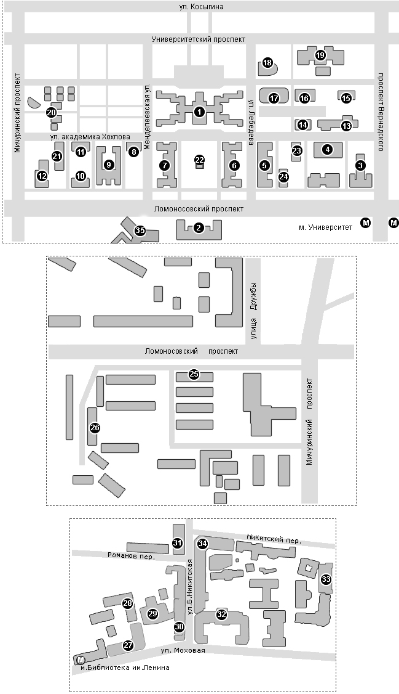
Схема зданий МГУ на Ленинских горах
1. Главное здание МГУ
2. Интеллектуальный центр, Фундаментальная библиотека
3. НИИЯФ
4. Центр коллективного пользования МГУ
5. 2-ой Гуманитарный корпус
6. Физический Факультет
7. Химический Факультет
8. Столовая
9. Корпус биологического факультета и факультета почвоведения
10. Лабораторный корпус Б
11. Лабораторный корпус А
12. НИИ Механики МГУ
13. 1-ый Гуманитарный корпус
14.Легкоатлетический манеж
15. 20-й корпус
16. Трехзальный корпус
17. Футбольный стадион
18. Бейсбольный стадион
19. ГАИШ
20. Научный Парк МГУ
21. Корпус Нелинейной оптики
22. Памятник М. В. Ломоносову
23. Сбербанк, Кафе Макс
24. НИВЦ МГУ
25. Факультет иностранных языков и регионоведения
26. Факультет фундаментальной медицины
27. Научная библиотека
28. Типография
29. Факультет журналистики
30. Дом культуры, церковь святой Татьяны
31. Издательство МГУ
32. Институт стран Азии и Африки
33. Факультет психологии
34. Зоологический музей
35. 1-ый Учебный корпус
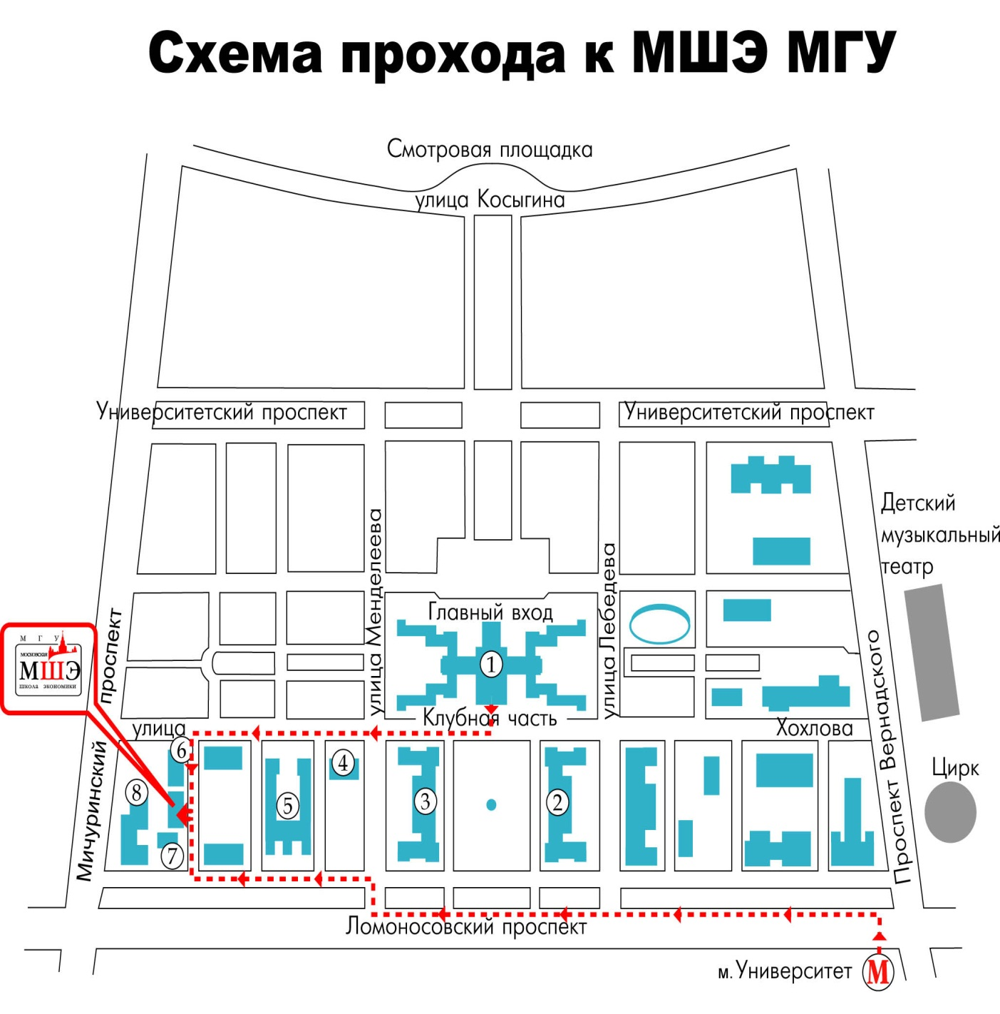

Наш адрес:
Москва, Ленинские горы, д.1, стр. 61,
МГУ имени М.В. Ломоносова,
Московская школа экономики
(рядом с Архивом МГУ, Биологическим факультетом, факультетом биоинженерии и
биоинформатики)
Телефон: 8 (495) 510-52-67/68
сайт: www.mse.msu.ru

Для заметок

